Игра «Ножки» построена на чередовании вопроса и ответа, поэтому можно поделить детей на две подгруппы, например, девочки спрашивают, мальчики отвечают, затем наоборот. Возможно спрашивать и отвечать всем вместе, но при этом необходимо обязательно обратить внимание детей на различие интонационной окраски фразы: при вопросе – восходящая интонация, вопросительная, при ответе – нисходящая, утвердительная.

Игра с палочками «Ножки»
Ножки, ножки, вы шагали?
Мы шагали, мы шагали! - ритмичные удары палочками по полу
Ножки, ножки, вы бежали?
Мы бежали, мы бежали! - ритмичные удары в 2 раза быстрее
Ножки, ножки, танцевали?
Танцевали, танцевали! - удары палочкой крест на крест им по полу
Ножки, ножки, вы устали?
Мы устали, мы устали! – каждой рукой катаем палочку по полу.

МДОАУ «Детский сад № 79 «Аистенок» г. Орска»

«Применение прогрессивных игровых методик как ключ к созданию условий для элементарного музицирования
в ДОУ.».

«Кем бы ни стал в дальнейшем ребенок – музыкантом или врачом, ученым или рабочим, задача педагога – воспитать в нем творческое начало, творческое мышление. В индустриальном мире человек инстинктивно хочет творить и этому надо помочь».
Карл Орф.

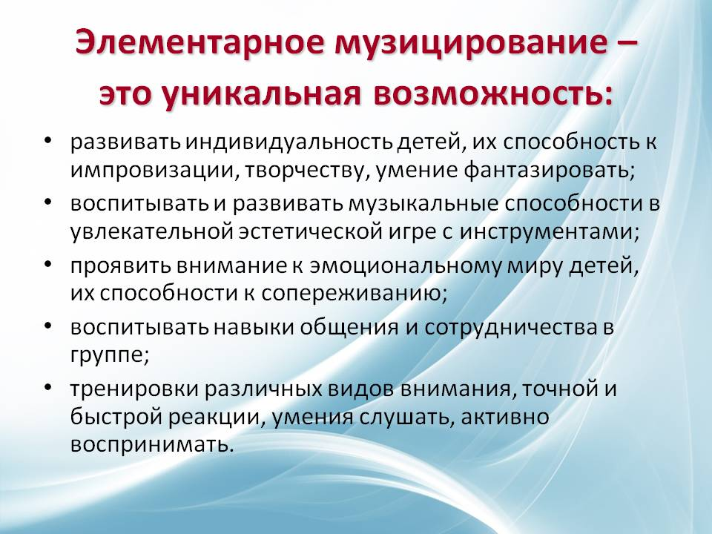

Презентация опыта работы
музыкального руководителя Стрекаловой Маргариты
Николаевны.

2023 год

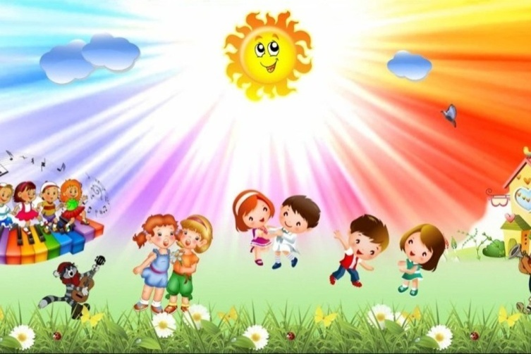

Речевые игры, которые способствуют
ритмическому ощущению речи и музыки.
Сел сверчок на шесток,
Таракан –в уголок.
Сели-посидели.
Песенку запели.
Услыхали ложки -
вытянули ножки.
Услыхали калачи -
Да попрыгали с печи,
Да давай подпевать,
Подпевать да танцевать!
Как без дудки, без дуды,
Ходят ноги не туды.
А как дудочку почуют,
Сами ноженьки танцуют.
Журавли пошли плясать,
Долги ноги выставлять.
Бух, бух, бух.
Выстукиваем ритм ударами локтей и суставами согнутых пальцев по
столу.
Ай, туки, туки, туки,
Застучали молотки.
Застучали молотки,
Заиграли в локотки:
Тук-ток, тук-ток,
Скоро Ванечке годок.
Постоянно чередуем хлопки в ладоши и удары ладоней о ладони партнера, приговаривая:
О, чки, чки, чки,
Очуречечки,
Ложки, плошки, поварешки,
Перевертушки!
При слове «Перевертушки» игроки прыжком поворачиваются вокруг себя.

Речевая интонационная игра
«Осенины, осенины»
Работая над этим текстом, создаётся атмосфера «тихой золотой» осени. Используем звучание самодельных инструментов - шумовых, шуршание бумагой. Все это создает ощущение шуршащих осенних листьев.
Осенины, осенины - у дождинок именины.
Осенины, осенины - паутинок именины
Осенины, осенины - разных красок именины
Осенины, осенины- тихих звуков именины.
И в завершении музыкальной зарисовки исполнить песню об осени, подыгрывая себе на ДМИ

Игра «Звуковой бутерброд».
Выбираем муз. инструменты "трех семей" по звучанию - например: деревянные, шумовые и металлические. Запоминаем, что - деревянные инструменты - это хлеб, металлические - масло, шумовые - колбаса. Цель игры: научиться поочередно "включать и выключать звук", то есть:
Я отрезаю хлеб - звучат деревянные инструменты
Затем, мажу маслом - звучат одновременно деревянные
и металлические инструменты
А теперь положу колбасу- шумовые инструменты,
Я съела хлеб и масло - замолкают деревянные и
металлические,
Осталась колбаса- только шумовые Съела и колбасу - шумовые замолкают.
«Бутерброд» можно делать в любой последовательности и «съедать» его тоже как угодно.

С. Маршак «Апрель»
оно прочитывается, подбираются подходящие по тембру ДМИ и озвучивается стихотворение.
Апрель! Апрель!
На дворе звенит капель. – треугольник
По полям бегут ручьи, - глиссандо по металлофонам
На дорогах лужи – муз. молоточек
Скоро выйдут муравьи
После зимней стужи. – тихое шуршание любым предметом
Пробирается медведь
Сквозь лесной валежник. – трещотки, маракасы
Стали птицы песни петь – свистулька, дудочка
И расцвел подснежник. - колокольчик

Звучащие жесты:
«Дождик накрапывает» (игра с использованием звучащих жестов)
Мелкий дождик моросит
Кап - кап - кап - кап! (удары пальчиками об пол)
В листьях сада шелестит
Кап - кап - кап - кап! (шуршим ладошками)
Мокнет мячик у ворот,
Кап - кап - кап - кап! (шлепаем по коленям ладошками)
Мокнет поле, огород
Кап-кап-кап-кап! (щелкаем пальчиками)

Дети простукивают ритм, подражая каплям дождя. Обращаем внимание детей на необходимость играть тихо и осторожно, передавая характер звуков дождя.

